**УАЗ-451Д 4х2 фургон для перевозки мебели гп 800 кг с задней распашной дверью, полный вес 2.45 тн, УАЗ-451 70 лс. 95 км/час, авторемзавод Мосавтотранса, 1962-66 г.**



УАЗ-451Д «Головастик» - автомобиль, производимый на Ульяновском автомобильном заводе.

Серийный выпуск УАЗ-451 начат в 1961 году. УАЗ-451 - заднеприводная версия УАЗ-450. Однако есть много конструктивных отличий от УАЗ-450.

Новая платформа была рассчитана на производство не только бортового грузовичка, но и «вагонных» модификаций – фургона УАЗ-451, санитарного автомобиля УАЗ-451А и микроавтобуса УАЗ-451В (микроавтобус и санитарная машина, в конечном счёте, в серию не пошли). Основательной модернизации подверглось переусложненное рулевое управление автомобилей предыдущего поколения. В общей сложности отличий от «450-х» было не так уж много, но все их можно считать принципиальными. По всему выходило, что семейство заднеприводных малотоннажников, предназначенных для работы на поприще мелких народнохозяйственных перевозок в городе и на селе, уступает старшим «армейским» собратьям лишь в проходимости, и то – при определенных условиях, а по остальным статьям – существенно превосходит. Семейство заднеприводных УАЗ-451 принято считать упрощенной версией своих полноприводных собратьев, «452-х». В действительности заднеприводная платформа во многом самобытна и знаменательна. Именно ее архитектура позволила впоследствии создать второе поколение ульяновских бескапотных вездеходов. Кроме того, УАЗ-451 стал первой моделью, разработанной ульяновскими конструкторами не по заказу военных.

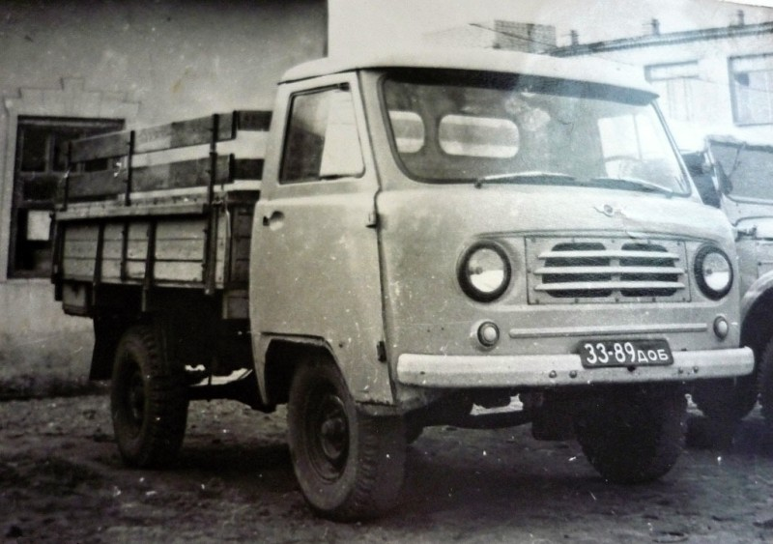 В 1959 году прошли первые заводские испытания УАЗ-451Д еще со старой, трехступенчатой КПП.

Год спустя испытания проходили опытные образцы УАЗ-451, УАЗ-451А и УАЗ-451Д в проектной комплектации, и параллельно шла подготовка их производства. А в 1961 году с заводского конвейера сошла первая промышленная партия грузовичков УАЗ-451Д. Вначале «451-е» всех модификаций выпускались с оперением машин «450-го» семейства. Не заглядывая под автомобили в районе переднего моста, снаружи отличить фургоны и «санитарки» от «450-х» аналогов можно было только по наличию боковой двери транспортного отсека, а грузовички – и вовсе никак.

Однако к концу 1964 года конструкторы смекнули, что направлять поток воздуха от расположенного между фарами сравнительно узкого воздухозаборника к расположенному значительно ниже радиатору по извилистому воздуховоду – нерационально и неэффективно, и через некоторое время воздуховод «съехал» в нижнюю часть передней панели кабины, придав ей характерный, напоминающий «фасад» русской печи, облик, в котором «буханки» выпускаются и поныне.

В 1965 году вместо УАЗ-451Д начал выпускаться модернизированный грузовик УАЗ-451ДМ.

**Технические характеристики УАЗ-451**

|  |  |  |  |  |
| --- | --- | --- | --- | --- |
|  | **УАЗ-451 '1961–65** | **УАЗ-451Д '1961–65** | **УАЗ-451М '1965–82** | **УАЗ-451МИ Опытный** |
|  | [http://i.wheelsage.org/image/format/picture/picture-thumb/u/uaz/451/uaz_451_2.jpeg](http://www.autowp.ru/picture/ghrqhv) | [http://i.wheelsage.org/image/format/picture/picture-thumb/u/uaz/451d/uaz-451d.jpg](http://www.autowp.ru/picture/cgdxbf) | [http://i.wheelsage.org/image/format/picture/picture-thumb/u/uaz/451/uaz_451m_1.jpeg](http://www.autowp.ru/picture/ex4w1g) | [http://i.wheelsage.org/image/format/picture/picture-thumb/u/uaz/451/uaz_451mi_opytnyj_1.jpeg](http://www.autowp.ru/picture/a8tomq) |
|  | 1961–1965 | 1961–1965 | 1965–1982 | 1975 |
| **основные** | | | | |
| расположение руля | слева | | | |
| количество дверей | 5 | 2 | 4 | 5 |
| количество мест |  | | | |
| всего | 2 | | | |
| **геометрия** | | | | |
| габариты |  | | | |
| длина | 4 360 мм | 4 460 мм | 4 360 мм | |
| ширина | 1 940 мм | 2 044 мм | 1 940 мм | |
| высота | 2 020 мм | | 2 070 мм | |
| колёсная база | 2 300 мм | | | |
| колея |  | | | |
| передняя | 1 442 мм | | | |
| задняя | 1 442 мм | | | |
| дорожный просвет |  | | | |
| стандарт | 220 мм | | 305 мм | 220 мм |
| **масса** | | | | |
| снаряженная | 1 520 кг | 1 500 кг | 1 540 кг | 2 500 кг |
| полная | 2 470 кг | 2 450 кг | 2 700 кг | 3 000 кг |
| **двигатель** | | | | |
| название | ЗМЗ-451 | | УМЗ 451М |  |
| расположение | спереди, продольно | | |  |
| система питания | карбюратор | | |  |
| цилиндры/клапаны | l4/2 | | |  |
| объем | 2 445 см³ | | |  |
| мощность |  | | | |
| мощность | 70 л.с. | | 75 л.с. |  |
| в диапазоне от | 4 000 об/мин | | |  |
| в диапазоне до | 4 000 об/мин | | |  |
| крутящий момент |  | | | |
| крутящий момент | 170 Нм | | 166 Нм |  |
| в диапазоне от | 2 000 об/мин | | |  |
| в диапазоне до | 2 000 об/мин | | 2 500 об/мин |  |
| степень сжатия | 6,7 | | |  |
| топливо | А-66 | | А-76 | электричество |
| турбонаддув | нет | | |  |
| охлаждение | жидкостное | | |  |
| **трансмиссия** | | | | |
| привод | задний | | | |
| коробка передач | МКПП 3 | | МКПП 4 |  |
| сцепление | Однодисковое, сухое | | |  |
| **подвеска и рулевое управление** | | | | |
| тип рулевого управления |  | | Глобоидальный червяк с двухгребнеым роликом, передаточное число - 20,3 | |
| тип передней подвески (уст.) |  | | На продольных полуэллептических рессорах; амортизаторы гидравлические, телескопические. | |
| тип задней подвески (уст.) |  | | На продольных полуэллептических рессорах; амортизаторы гидравлические, телескопические. | |
| **электрика** | | | | |
| напряжение бортовой сети | 12 V | | |  |
| **динамические характеристики** | | | | |
| максимальная скорость |  | | 95 км/ч | 60 км/ч |
| ограничитель скорости | нет | | | |
| **эксплуатационные характеристики** | | | | |
| угол въезда |  | | 34 ° | |
| угол съезда |  | | 29 ° | |
| объем топливного бака | 56 л | 48 л | 56 л |  |
| расход топлива |  | | | |
| Неустановленный метод |  | | | |
| смешанный режим |  | | 12 л/100км |  |
| грузоподъемность | 800 кг | | 1 000 кг | 500 кг |
| разворот |  | | | |
| диаметр | 12 м | | 6 м | 12 м |
| **тормозная система** | | | | |
| передние тормоза | | | | |
| описание | С гидравлическим приводом | | Барабанные, с гидравлическим приводом. | С гидравлическим приводом |
| тип | барабанные | | | |
| задние тормоза |  | | | |
| описание | С гидравлическим приводом | | Барабанные, с гидравлическим приводом. | С гидравлическим приводом |
| тип | барабанные | | | |